- Структура Ученического Совета
- Комиссии Совета старшеклассников
- Список состава комиссии
- План работы Ученического Совета

Структура Ученического Совета

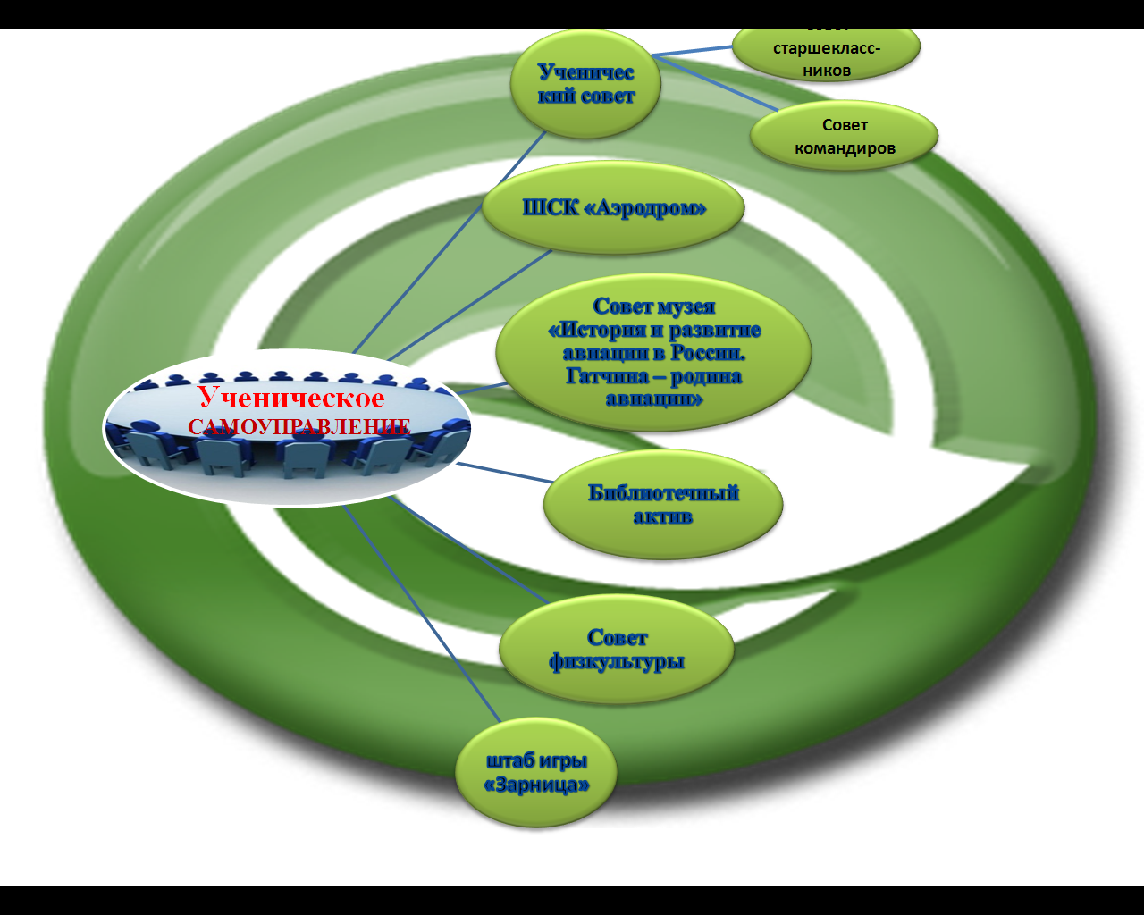

Комиссии Совета старшеклассников

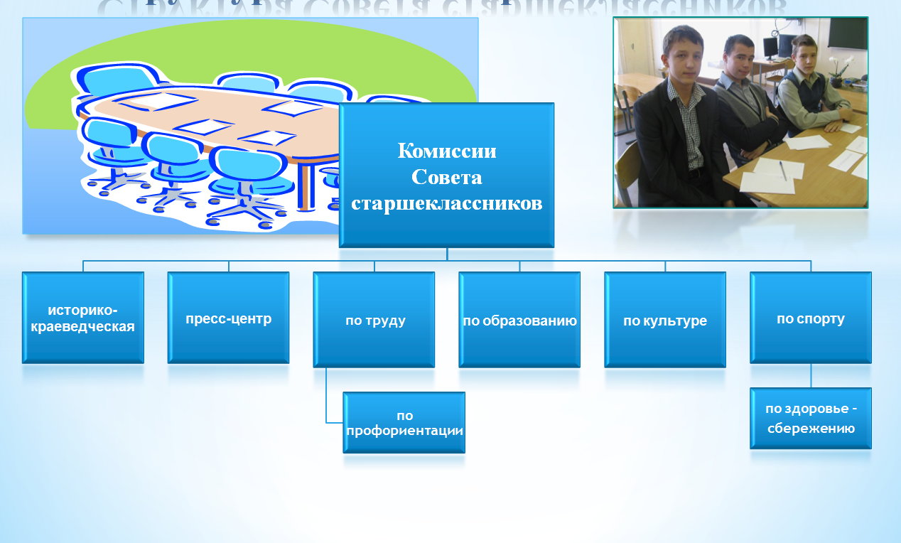

Состав комиссий Совета старшеклассников
2013 -2014 учебный год
по образованию | по культуре | историко-краеведческая | спорту | по здоровье-  сбережению | по труду и профориентации | пресс-центр
Борисова Ольга  Семенов Георгий | Венков Вадим  Садретдинова Вероника  Коновалова Мария  Кушнарева Анастасия | Рябоконь Екатерина  Кохович Софья   | Черный Иван  Мординсон Даниил | Шубина Мария Ломовицкая Мария | Бизин Андрей  Кузнецов Олег | Пожидаев Николай  Лукин Никита

Председатель Совета старшеклассников - Лавренов Андрей
Заместитель председателя – Борисова Ольга
План работы
Ученического Совета
на 2013-2014 учебный год

«ПРИНЯТ»  на педагогическом совете № 1  от «30» августа 2013 года | «УТВЕРЖДАЮ»  Директор МБОУ «Гатчинская СОШ №2»  ______________Н.В. Ковалева  от «30» августа 2013 года

№ | Мероприятия | Ответственные
сентябрь
1 | Знакомство с представителями классов.  О подготовке праздника «День знаний»,  Уроков знаний, классных часов:  - 20-летие принятия российской Конституции:  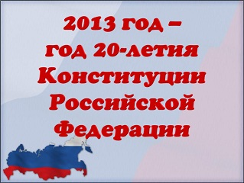  - Олимпийские игры « Сочи- 2014»;  - семейные ценности;  - «Информационная безопасность ребенка». Инициатива Уполномоченного при Президенте РФ по правам ребенка П. А. Астахова о проведении 1 сентября Дня медиабезопасности (о правилах безопасного и ответственного поведения в информационной среде, способах защиты в сети Интернет и мобильной (сотовой) связи).  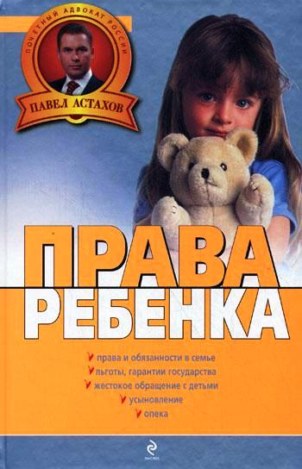  Акция «Обелиск».  Возложение цветов к памятникам:  «Самолет – символ аэродрома»,  25-ти комсомольцам-подпольщикам,  бюсту Героя Советского Союза В.Н. Гречишкина на городском воинском мемориале. | председатель УС  Лавренов А.  командиры классов  комиссия по образованию  комиссия по культуре  пресс - центр
2 | Утверждение плана работы.  Наши традиции.  Знакомство с Положением об Ученическом самоуправлении. Выборы органов Ученического совета:  - совет старшеклассников (9-11 классов);  - совет командиров (5 -8 классов) | председатель УС  Лавренов А.  командиры классов  комиссия по образованию  комиссия по культуре  комиссия по спорту  комиссия по труду  историко-краеведческая  пресс - центр
3 | Подготовка и проведение Недели здоровья «Здоровые дети в здоровой семье». | председатель УС  Лавренов А.  командиры классов  комиссия по культуре  комиссия по спорту  пресс - центр
4 | Подведение итогов летней трудовой практики (работа трудовых бригад 9-11 классов).  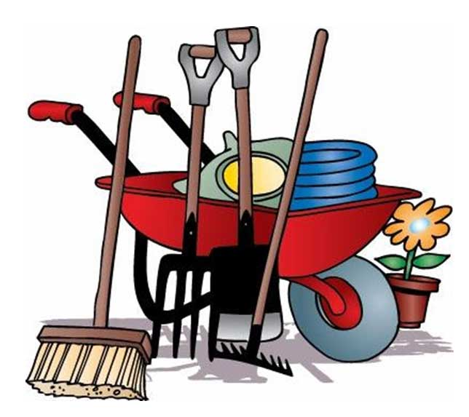 | председатель УС  Лавренов А.  командиры классов  комиссия по труду  пресс - центр
5 | Сбор информации о результатах занятости и трудоустройства обучающихся 9-х и 11-х классов в 2013 году. | председатель УС  Лавренов А.  командиры классов  комиссия по труду
6 | Участие в праздновании 217-годовщины присвоения Гатчине статуса города:  - легкоатлетическая эстафета;  - концерт лучших коллективов города Гатчины. | председатель УС  Лавренов А.  командиры классов  комиссия по культуре  комиссия по спорту  историко-краеведческая  пресс - центр
7 | Рейды по проверке внешнего вида, дневников обучающихся. | председатель УС  Лавренов А.  командиры классов  комиссия по образованию  комиссия по культуре  комиссия по спорту  комиссия по труду  историко-краеведческая  пресс - центр
8 | 30 сентября – «День памяти», посвященный 70-ой годовщине подвига Героев Советского Союза В.Н. Гречишкина и А.И. Перегудова:  - Минута памяти (5-11классы);  - участие в митинге на городском воинском мемориале | председатель УС  Лавренов А.  командиры классов  комиссия по культуре  комиссия по труду  историко-краеведческая  пресс - центр
9 | Планирование работы органов Ученического самоуправления:  - Совета школьного музея «История и развитие авиации в России. Гатчина – родина авиации»;  - Совета физкультуры;  - библиотечного актива;  - ШСК «Аэродром»;  - штаба оборонно-спортивной игры «Зарница». | председатель УС  Лавренов А.  командиры классов  комиссия по образованию  комиссия по культуре  комиссия по спорту  комиссия по труду  историко-краеведческая  пресс - центр
10 | Подготовка к празднику День учителя:    -День самоуправления,  - праздничный концерт для учителей,  - выпуск поздравительных телеграмм,  - «Живая лестница». | члены общешкольного родительского комитета  библиотекарь Павлова И.Е. председатели родительских комитетов  Совет старшеклассников председатель УС  Лавренов А.  командиры классов  комиссия по культуре  пресс - центр
11 | Трудовые десанты по благоустройству территории пришкольного участка, сбор семян. Операция «Школьный двор». | председатель УС  Лавренов А.  командиры классов  комиссия по труду  пресс - центр  ответственные  за трудовые бригады
12 | О плане работы по профориентации  старшеклассников (9-11 классы). | председатель УС  Лавренов А.  командиры классов  пресс – центр  комиссия по труду
13 | Участие в конкурсе «Дети - против наркотиков!» | председатель УС  Лавренов А.  командиры классов  комиссия по культуре  комиссия по спорту  пресс - центр
14 | О сотрудничестве с библиотекой МБОУ « Гатчинская НОШ №5», городской библиотекой им. А.И. Куприна и районной библиотекой им. А.С. Пушкина. (Экскурсии по библиотеке. Тематические беседы. Библиографическая помощь.) | председатель УС  Лавренов А.  командиры классов  комиссия по культуре  историко-краеведческая  пресс - центр
Октябрь
1 | О подготовке Недели русского языка и литературы. | председатель УС  Лавренов А.  командиры классов  комиссия по культуре  пресс – центр  театр «Вдохновение»
2 | Участие в научно-практической конференции «Духовная культура как ценностная основа бытия - осмысленная, осознанная, воплощенная». | председатель УС  Лавренов А.  командиры классов  комиссия по образованию  комиссия по культуре  историко-краеведческая  пресс - центр
3 | Смотр внешнего вида учащихся. 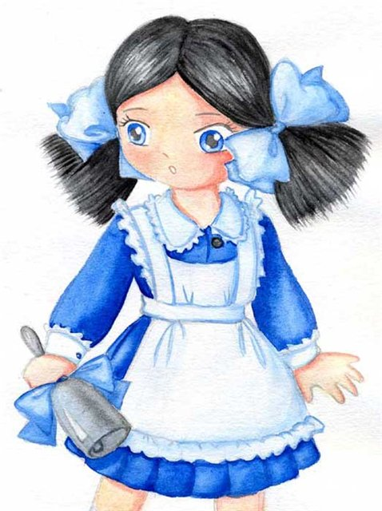 | председатель УС  Лавренов А.  командиры классов  комиссия по образованию  комиссия по культуре  комиссия по спорту  комиссия по труду  историко-краеведческая  пресс - центр
4 | День пожилого человека.  Акция «Забота» | Совет ветеранов микрорайона Аэродром  председатель УС  Лавренов А.  командиры классов  комиссия по культуре  историко-краеведческая  пресс - центр
5 | О профессиональном самоопределении «Куда пойти учиться» (9-11 классы) (встречи, беседы, анкетирование). | председатель УС  Лавренов А.  командиры классов  комиссия по труду  пресс – центр
6 | Участие в VII районной конференции старшеклассников «История родной земли глазами молодых», посвящённой 400-летию дома Романовых | председатель УС  Лавренов А.  командиры классов  историко-краеведческая  пресс - центр
7 | О профилактической работе по формированию здорового образа жизни. | врач Томина Л.Н.  м/с Воробьева Ф.Г.  родительские комитеты председатель УС  Лавренов А.  командиры классов  комиссия по спорту  пресс - центр
8 | День Царскосельского лицея. Виртуальная экскурсия. | командиры классов  комиссия по образованию  комиссия по культуре  пресс - центр  библиотекарь  Павлова И.Е.
9 | Участие в районном конкурсе творческих (исследовательских) работ учащихся | командиры классов  историко-краеведческая  пресс - центр
10 | Участие в районном конкурсе творческих работ учащихся «Я люблю тебя, Россия» в номинации: журналистика и литературное творчество | командиры классов  комиссия по образованию  комиссия по культуре  историко-краеведческая  пресс - центр
Ноябрь
1 | Трудовой десант « Школа – твой дом, ты – хозяин в нем» (утепление кабинетов, обеденного зала в столовой, музея). | ответственные  за трудовые дела  зам. директора по АХЧ Оркина Л.М.  председатели родительских комитетов  председатель УС  Лавренов А.  комиссия по труду  пресс - центр
2 | Проверка ведения дневников. | зам. директора по УВР, ВР  совет старшеклассников  совет командиров
3 | Акция «Озелени школу». | председатель УС  Лавренов А.  командиры классов  комиссия по труду  пресс - центр
4 | Смотр внешнего вида учащихся (линейки – подведение итогов рейда). | Совет старшеклассников  зам. директора по ВР Филимонова Е.В.
5 | Конкур эссе «Права человека»(9-11-е классы). | председатель УС  Лавренов А.  командиры классов  комиссия по образованию  пресс - центр
6 | О проведении Недели биологии. | председатель УС  Лавренов А.  командиры классов  комиссия по образованию  пресс - центр
7 | Беседы по правилам дорожного движения для обучающихся 5-х классов «Дорога и мы». | Совет старшеклассников  комиссия по образованию  пресс - центр
8 | О подготовке и проведении классных часов, посвященные окончанию I триместра. | председатель УС  Лавренов А.  командиры классов  комиссия по образованию  пресс - центр
9 | День матери. Участие в городских мероприятиях.  Операция «Забота». | командиры классов  комиссия по культуре  комиссия по спорту  пресс - центр
10 | Об участии в школьных турах олимпиад по математике, биологии, истории, обществознанию. | председатель УС  Лавренов А.  командиры классов  комиссия по образованию  пресс - центр
11 | О подготовке и проведении Недели математики. | председатель УС  Лавренов А.  командиры классов  комиссия по образованию  пресс - центр
Декабрь
1 | 1 декабря – Всемирный день борьбы со СПИДом (встреча с медработниками, посещение центра медико-социальной помощи детям и подросткам). | председатель УС  Лавренов А.  командиры классов  комиссия по спорту  историко-краеведческая  пресс - центр  медсестра Воробьева Ф.Г.  социальный педагог  Хохлачева Т.Г.
2 | Публикация в СМИ материалов о работе школьного музея, взаимодействие с ветеранами Великой Отечественной войны микрорайона Аэродром. | зам. директора по ВР, руководитель кружка «Крылья Гатчины»  Филимонова Е.В.  председатель УС  Лавренов А.  командиры классов  историко-краеведческая  пресс - центр
3 | О проведении Недели технологии, ИЗО и черчения. | командиры классов  комиссия по образованию  пресс - центр
4 | Выставка иллюстраций, поделок  «Новогодняя фантазия» (5-8 классы). | командиры классов  комиссия по культуре  пресс - центр
5 | Участие в городском новогоднем спортивно-танцевальном флэшмобе. | совет старшеклассников
6 | О профессиональном самоопределении (9 классы). | командиры классов  комиссия по труду
7 | О проведении Новогодних мероприятий.  | председатель УС  Лавренов А.  командиры классов  комиссия по культуре  пресс - центр
8 | Конкурс поздравительных телеграмм 5-8 классы. | совет командиров  председатели родительских комитетов
январь
2014 год - Год культуры

1 | О подготовке и проведении мероприятий, посвященных 70-летию освобождения Гатчины от немецко-фашистских захватчиков  Цикл тематических классных часов, бесед, посвященных 70-ой годовщине освобождения Гатчины с участием ветеранов Великой Отечественной войны:  - «Их именами названы улицы Аэродрома»;  - «Летчики – наши земляки»;  - «Красногвардейский оборонительный рубеж»;  - «Подвиг политрука Григорина»;  - «Врачи – патриоты в окруженном городе»;  - «Василий Николаевич Гречишкин, Алексей Иванович Перегудов. Подвиг их бессмертен». | Совет музея  председатель УС  Лавренов А.  командиры классов  историко-краеведческая  пресс - центр
2 | Акция «Обелиск» по благоустройству территории около памятника 25-ти комсомольцам – подпольщикам, на воинском мемориале у бюстов В. Н. Гречишкину, А. И. Перегудову (ул. Солодухина). | командиры классов
3 | Акция «Поздравь ветерана», «Помощь» (совместно с Советом ветеранов микрорайона Аэродром).  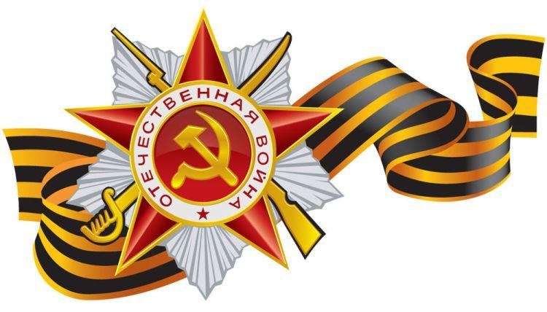 | командиры классов  председатели родительских комитетов
4 | Участие в районном митинге у памятника воинам – интернационалистам. | председатель УС  Лавренов А.  командиры классов  историко-краеведческая  пресс - центр
5 | Районный конкурс иллюстраций к литературным произведениям «Все в твоих руках» (2 этап) | командиры классов  пресс - центр
6 | День экологического права.  Конкурс поделок из бытовых отходов (9-10-ые классы) | командиры классов  комиссия по образованию  комиссия по труду  пресс - центр
Февраль
1 | День памяти воинов – интернационалистов, посвященный 20-летию вывода войск из Афганистана.  Акция – поздравление совместно с Советом ветеранов микрорайона Аэродрома. | командиры классов  председатель УС  Лавренов А.  историко-краеведческая  пресс - центр
2 | Спортивная оборонно-массовая игра «Зарница». | Совет физкультуры  Совет старшеклассников (10 классы)  классные руководители  зам. директор по ВР  Филимонова Е. В.
3 | О подготовке и проведении Недели иностранного языка. | председатель УС  Лавренов А.  командиры классов  комиссия по образованию  пресс - центр
4 | О подготовке и проведении Недели физкультуры. | командиры классов  комиссия по спорту  комиссия по труду  пресс - центр
5 | День Защитника Отечества.  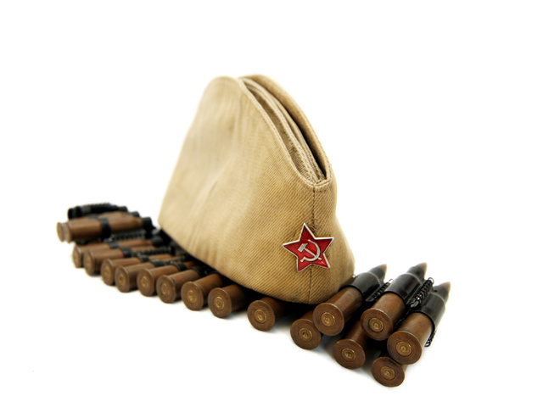 | командиры классов  комиссия по спорту  историко-краеведческая  пресс - центр
6 | День трудового права. Социологический опрос «Рейтинг Профессий». | 9-10-е классы  социальный педагог  Хохлачева Т.Г.
7 | Вечер встречи выпускников (1-ая суббота февраля). | зам. директора по ВР Филимонова Е.В.  Совет старшеклассников
8 | ПО подготовке и проведении правовой дискуссии «Трудовое законодательство и несовершеннолетние». | 10-11-е классы  учитель права Покровская О.Н.
март
9 | 1 марта – Международный День борьбы с наркоманией и наркобизнесом (Решение ООН)  Участие в подготовке и проведении Дня правовых знаний.  Беседы в классах, встречи с работниками центра медико-социальной помощи детям и подросткам. | социальный педагог  Хохлачева Т. Г.  председатель УС  Лавренов А.  командиры классов  комиссия по образованию  пресс - центр
10 | О подготовке и проведении Недели истории. | командиры классов  комиссия по образованию  историко-краеведческая  пресс - центр
11 | Баскетбол 49 СШ, 9 классы. | Совет физкультуры  командиры классов  комиссия по спорту  пресс - центр
12 | Смотр внешнего вида учащихся. | Совет старшеклассников
13 | Конкурс поздравительных телеграмм «С женским Днем!» | командиры 9 – 11-х классов
14 | Праздничный концерт для родителей и учителей «Вам, наши любимые посвящается!».  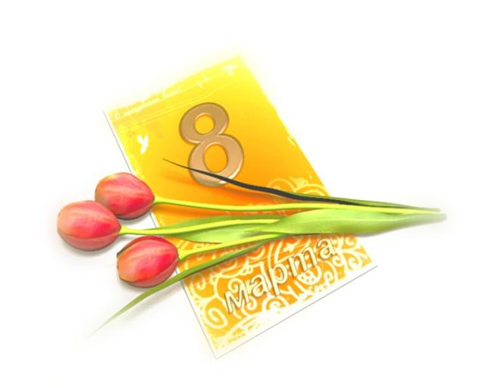 | зам. директор по ВР Филимонова Е. В.  руководитель школьного хора Журавлева Г. В.  комиссия по культуре  пресс - центр
15 | Планирование работы трудовых бригад (9, 10-ые классы) и организации летней трудовой практики (%-8-ые классы). | председатель УС  Лавренов А.  командиры классов  комиссия по труду  пресс - центр  ответственные  за трудовые дела классов
16 | Беседы о правилах дорожного движения (перед весенними каникулами).  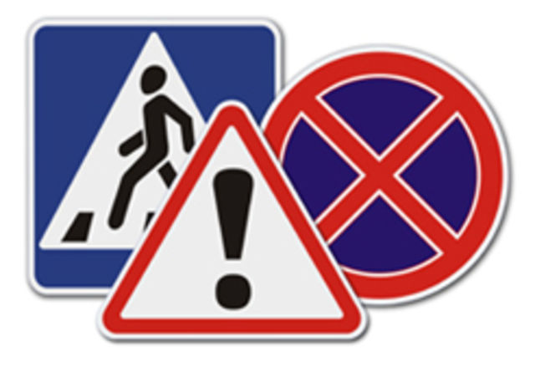 | инспектор по пропаганде безопасности дорожного движения Платонова О.В.  инспектор ДПС Иванов А.Ю.  командиры классов  пресс - центр
17 | Участие в ХХ-ом Всероссийском кинофестивале «Литература и кино» на Гатчинской земле. | комиссия по культуре  пресс - центр
апрель
1 | Конкурс мультимедийный презентаций «Права человека глазами школьников» (9-11 классы). | председатель УС  Лавренов А.  командиры классов  историко-краеведческая  пресс - центр
2 | О подготовке и проведении Недели физики. | председатель УС  Лавренов А.  командиры классов  комиссия по образованию  пресс - центр
3 | Спортивная эстафета, посвященная Всемирному Дню здоровья, учрежденного в 1948 году. | Совет физкультуры  командиры классов  комиссия по спорту
4 | Участие в районном митинге, посвященном Международному Дню освобождения узников фашистских концлагерей (11 апреля). | председатель УС  Лавренов А.  командиры классов  историко-краеведческая  пресс - центр  зам. директора по безопасности Лукша Л.В.
5 | О подготовке и проведении Всемирного Дня авиации и космонавтики. | командиры классов  комиссия по образованию  пресс - центр
6 | Акция «Обелиск» (18 апреля – Международный день охраны памятников). | командиры классов  историко-краеведческая  пресс - центр
7 | Мини-футбол (5-10-ые классы). | Совет физкультуры  комиссия по спорту  пресс - центр
8 | О профориентационной работе обучающихся:  - экскурсии в учебные заведения г. Гатчины;  - тестирование. | зам. директора по ВР Филимонова Е.В.  командиры классов  комиссия по труду  пресс - центр
9 | Участие в районном конкурсе вокального искусства. | руководитель хора «Мелодия» Журавлева Г.В.  комиссия по культуре  пресс - центр
10 | О подготовке и проведении Недели географии. | командиры классов  комиссия по образованию  пресс - центр
11 | Участие классных коллективов и трудовых бригад в городском месячнике по благоустройству территории пришкольного участка, микрорайона Аэродром. | зам. директора по АХЧ Оркина Л.М.  ответственные за трудовые бригады  председатели родительских комитетов председатель УС  Лавренов А.  комиссия по труду  пресс - центр
12 | Рейды по проверке внешнего вида. | Совет командиров
май
13 | О подготовке и проведении Недели истории. | командиры классов  комиссия по образованию  историко-краеведческая  пресс - центр
14 | Участие в традиционной городской эстафете, посвященной 69-годовщине Великой Победы. | Совет физкультуры  командиры классов  комиссия по спорту  пресс - центр
15 | Операция «Чистый двор» (работа в микрорайоне Аэродром, на пришкольном участке). | ответственные за трудовые дела  председатель УС  Лавренов А.  командиры классов  комиссия по труду  пресс - центр
16 | Акция «Поздравь ветерана», «Помощь».  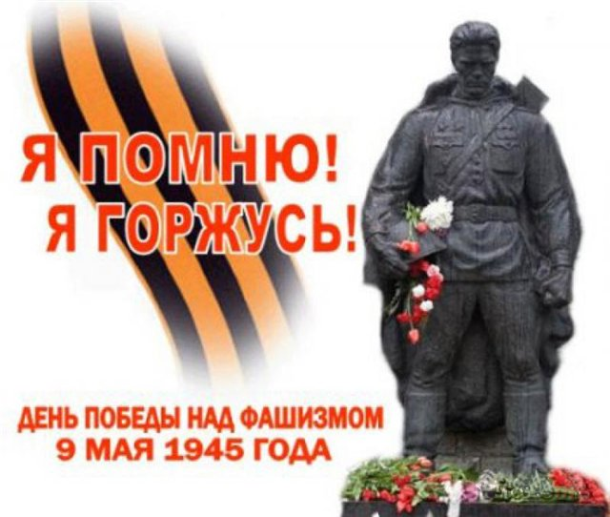 | Совет командиров  председатели родительских комитетов
17 | Ритуальная линейка «Поминальная свеча» в память о народном подвиге в Великой Отечественной войне. | зам. директора по ВР Филимонова Е.В.  Совет старшеклассников
18 | Публикация в СМИ, на страницах школьного сайта и в электронном дневнике «Дневник.ру» материалов о взаимодействии с ветеранами Великой Отечественной войны. | пресс - центр
19 | Просмотр и обсуждение лучших кинофильмов о Великой Отечественной войне. | командиры классов  комиссия по культуре  историко-краеведческая  пресс - центр
20 | О подготовке и проведении концерта для ветеранов «Я люблю тебя, Россия!» с участием ветеранов Великой Отечественной войны. | руководитель театрального коллектива « Вдохновение» Гасанова Г.Ю.  комиссия по культуре  пресс - центр
21 | .
22 | Участие в соревнованиях «Школа безопасности». | преподаватель ОБЖ  Дудка Г.Г.  комиссия по спорту  пресс - центр
23 | О подготовке и проведении праздника «Последний звонок-2014». | председатель УС  Лавренов А.  командиры классов  комиссия по культуре  пресс - центр  зам. директора по ВР Филимонова Е.В.  культмассовые сектора классов председатели родительских комитетов
24 | Классные часы, посвященные окончанию 2013-2014 учебного года (награждения, отчеты о работе). | командиры
25 | Подведение итогов работы Совета командиров; Совета старшеклассников. Награждение по номинациям. | председатель УС  Лавренов А.  командиры классов  комиссия по образованию  комиссия по культуре  комиссия по спорту  комиссия по труду  историко-краеведческая  пресс - центр зам. директора по ВР Филимонова Е. В.
июнь
1 | Работа трудовых бригад и организация летней практики. | ответственные за трудовые дела председатель УС  Лавренов А.  командиры классов  комиссия по труду  пресс - центр
2 | О подготовке и проведении выпускных вечеров для обучающихся 9-ых, 11-ых классов.   | председатель УС  Лавренов А.  командиры классов  комиссия по культуре  пресс - центр  председатели родительских комитетов
3 | Митинг в парке Сильвия, посвященный началу ВОВ. | командиры классов  историко-краеведческая  пресс - центр
4 | Конкурс рисунков «Мы не забудем эти дни». | пресс - центр

Заместитель директора по ВР: Е.В.Филимонова
Председатель Ученического совета: А. Лавренов

